# Databanken ontwerpen – oefeningen

## Jupiler Pro League

<https://www.nieuwsblad.be/jupiler-pro-league/stand>

Bekijk de **voetbalkalender** van de **Jupiler Pro League**, en het klassement:

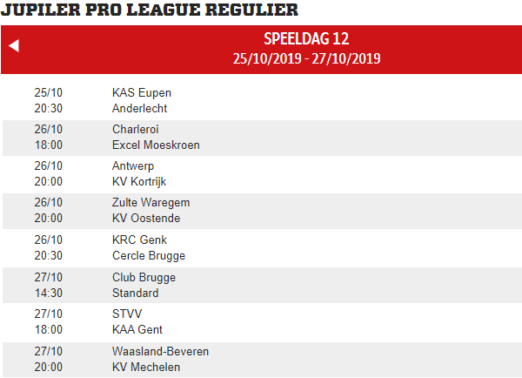

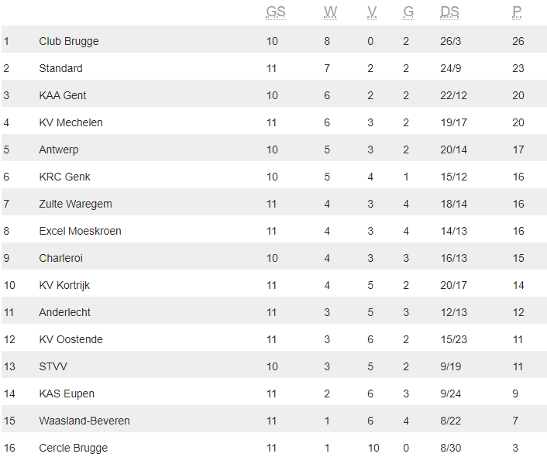

Bedenk een databasestructuur waarin je alle benodigde gegevens kan opslaan:

* **Teams** (naam, naam stadion)
* **Speeldagen** – begindatum en einddatum
* Hou er rekening mee dat je je databank de volgende seizoenen ook nog wil kunnen gebruiken en dat de speeldagen dan opnieuw vanaf 1 genummerd worden; je voorziet dus best een entiteit **Seizoen**
* **Wedstrijden** (datum, beginuur, teams, uitslagen)

Je databank moet zo ontworpen zijn dat je te allen tijden het aantal gespeelde, gewonnen, verloren en gelijkgespeelde wedstrijden en het aantal doelpunten voor en tegen (uit en thuis) moet kunnen samenstellen met de nodige SQL-queries.

* Creëer een databank **jupiler**
* Creëer de nodige **tabellen**